Валахов Дмитрий Викторович
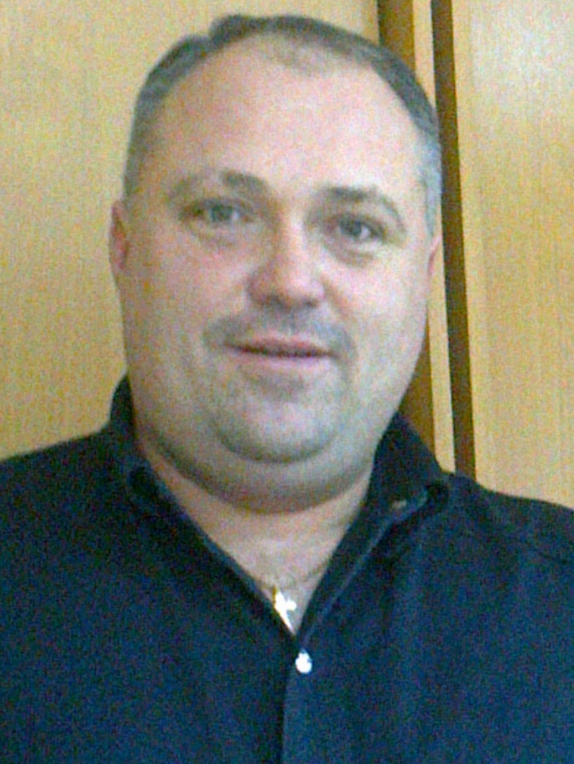
ОУ: МОАУ «СОШ 72»
Должность: учитель физической культуры
Дата рождения: 29.11.1972.
Телефон: 89128465330
Образование: высшее
Начало педагогической деятельности: август, 1995 г.
Педагогичекое кредо:
Нет плохому настроенью.
Не грусти, не хнычь, не плачь!
Пусть тебе всегда помогут.
Лыжи, прыгалка и мяч!
Пусть не станешь ты спортсменом
Это право не беда –
Здоровый дух в здоровом теле
Пусть присутствует всегда!

2022 – 2023 учебный год

Классы:4А, 4Б, 4В, 9А,9Б,9В,9Г,10Б,11Б.
Кабинет: спортивный зал
Программа: «Рабочая программа по физической культуре 1-11 классы по программе В. И. Лях, А. А. Зданевич»,
Стаж работы на 01.09.2023г: 29 лет
Категория: Высшая
Тема самообразования:
«Влияние дополнительных занятий физической культурой , на подрастающее поколение.»

Мониторинг деятельности учителя
2022 – 2023 учебный год
Достижение обучающимися положительной динамики результатов освоения образовательных программ по итогам мониторингов, проводимых организацией:

Мониторинг качества знаний за 2022 – 2023 учебный год

№ | Класс | Кол-во обуч | Период оценки | Оценки |  |  |  |  | Средний балл  СОК | Качество знаний % | Успевае- мость % | СОУ
 |  |  |  | 5 | 4 | 3 | 2 | н/а
1 | 4А | 32 | год | 24 | 8 | 0 | 0 | 0 | 4.75 | 100 | 100 | 91
2 | 4Б | 30 | год | 23 | 7 | 0 | 0 | 0 | 4,77 | 100 | 100 | 91,6
3 | 4В | 32 | год | 5 | 27 | 0 | 0 | 0 | 4,16 | 100 | 100 | 69,63
4 | 9А | 26 | год | 20 | 6 | 0 | 0 | 0 | 4,77 | 100 | 100 | 91,69
5 | 9Б | 24 | год | 15 | 9 | 0 | 0 | 0 | 4,63 | 100 | 100 | 86,5
6 | 9В | 23 | год | 10 | 12 | 1 | 0 | 0 | 4,39 | 95,65 | 100 | 78,43
7 | 9Г | 22 | год | 9 | 11 | 2 | 0 | 0 | 4,32 | 90,91 | 100 | 76,18
8 | 10А | 18 | год | 18 | 0 | 0 | 0 | 0 | 5 | 100 | 100 | 100
9 | 11Б | 17 | год | 17 | 0 | 0 | 0 | 0 | 5 | 100 | 100 | 100

Промежуточная аттестация (май 2023г.)

Класс | Количество учащихся | Количество |  |  | % УСП | % КАЧ ЗН | СОУ | СОК
 |  | 5 | 4 | 3
4А | 32 | 16 | 14 | 2 | 100 | 93,75 | 80,25 | 4,44
4Б | 30 | 10 | 17 | 3 | 100 | 90 | 73,02 | 4,23
4В | 32 | 18 | 14 | 0 | 100 | 100 | 84,25 | 4,56
9А | 26 | 17 | 9 | 0 | 100 | 100 | 87,54 | 4,65
9Б | 24 | 13 | 10 | 1 | 100 | 95,83 | 82,33 | 4,5
9В | 23 | 7 | 16 | 0 | 100 | 100 | 74,96 | 4,3
9Г | 22 | 11 | 9 | 2 | 100 | 90,91 | 79,45 | 4,41
10Б | 18 | 18 | 0 | 0 | 100 | 100 | 100 | 5
11А | 17 | 17 | 0 | 0 | 100 | 100 | 100 | 5

Выявление и развитие способностей обучающихся к научной (интеллектуальной), творческой, физкультурно-спортивной деятельности, а также их участие в олимпиадах, конкурсах, фестивалях, соревнованиях.

Результаты внеклассной работы 2022 – 2023уч.г.

Конкурс, олимпиада, конференция | Уровень  Международный  Всероссийский  Региональный  Муниципальный | Результат | Класс | Сколько человек принимало участие
Олимпиада по физической культуре среди обучающихся 9-11 классов | Муниципальный | 11-дев.  13-мал. | 9 | 2
Дистанционная олимпиада по физической культуре на сайте «Интолимп» | Международный | 1,2 место | 4 | 6
Дистанционная олимпиада по физической культуре на сайте «Компэду» | Международный | 1,2 место | 4 | 5

Личный вклад в повышение качества образования, совершенствование методов обучения и воспитания, и продуктивного использования новых образовательных технологий, транслирование в педагогических коллективах опыта практических результатов своей профессиональной деятельности, в том числе экспериментальной и инновационной.

Темы самообразования | «Влияние дополнительных занятий физической культурой, на подрастающее поколение».

- эксперты ОГЭ, ЕГЭ, при проведении аттестации педагогов
Участие в работе экспертных групп, жюри конкурсов, предметных олимпиад
Эксперты ЕГЭ | -
Эксперты ОГЭ | -
Эксперт аттестующихся учителей | Да
Жюри олимпиады, конкурса | Жюри школьного и муниципального этапа олимпиад, «Президентские состязания», Городской спартакиады «Вперед к Олимпу!»
Работа со студентами | -
Руководитель ГМО, ШМО, др. | -

- регистрация на профессиональных Интернет-ресурсах, регулярное обучение на них и размещение своих наработок
№ п/п | Название методических публикаций | Дата | Интернет-ресурсы (адрес сайта) | Уровень  Международный  Всероссийский  Региональный  Муниципальный
1 | Презентация. «Техника бега на короткие дистанции.»  Технологическая карта по легкой атлетике.  «Прикладная гимнастика: обучение кувырка вперед».  «По волейболу для 9-11классов: прием и подача мяча».  Технологическая карта урока по лыжной подготовке.  «Влияние занятий волейболом на развитие физических двигательных качеств старшеклассников ».  Технологическая карта урока по баскетболу.  « Мой любимый вид спорта» (футбол)  Таблица ГТО фестиваль  Разработка внеклассного мероприятия  Интеллектуальная викторина «Зарница» | 16.09.2022г.  19.10.2022г.  18.11.2022г.  20.12.2022г.  23.01.2023г.  14.02.2022г.  24.03.2022г.  24.04.2022г.  03.05.2022г.  23.05.2022г.  . | Знанио  Знанио  Знанио  Знанио  Знанио  «Педпроект.РФ»  Знанио  «Педпроект.РФ»  «Педпроект.РФ»,  «Педпроект.РФ»  Знанио | Всероссийский

Транслирование в педагогических коллективах опыта практических результатов своей профессиональной деятельности
- создание методических разработок, получивших распространение на территории муниципального образования
Публикации
№ п/п | Название методических публикаций | Дата | Печатный или на правах рукописи | Издательство, журнал (издание, номер, год) или номер авторского свидетельства  Опубликовано на интернет – сайтах, … | Уровень  Международный  Всероссийский  Региональный  Муниципальный
Открытые уроки

Тема урока | Дата | Класс | Уровень  Международный  Всероссийский  Региональный  Муниципальный | Примечание
Модуль «Лёгкая атлетика». Ранее освоенные беговые упражнения: передача эстафетной палочки.  «Гимнастика» Акробатические комбинации из ранее разученных упражнений.  Открытые Спортивные мероприятия «Богатырские потешки!», волейбол, «Быстрее, выше, сильнее!» | 14.10.2022  15.11.2022  7-12.11.  2022г | 9Б  9А | Муниципальный  Школьный  Школьный

- ведение личного профессионального сайта
Адрес сайта | https://znanio.ru/media/add

- активность в профессиональных социальных сетях
Адрес соцсети (сайта) | https://znanio.ru/media/add

- участие в конкурсах профессионального мастерства

Конкурс, олимпиада, конференция (наименование) | Уровень конкурса  Международный  Всероссийский  Региональный  Муниципальный | Результат | Дата | Примечание
Педагогический конкурс «Учитель года» | Муниципальный | участник | 14.10.22 г

- активность в методических объединениях учителей
Обмен опытом. Выступление на семинарах, заседаниях ГМО, мастер-классы, консультации т.д.
Тема выступления | Дата | Уровень  Международный  Всероссийский  Региональный  Муниципальный | Примечание  (мероприятие)

- участие в методических мероприятиях муниципального, регионального, всероссийского уровней

№ | Мероприятие | Тема выступления | Дата | Уровень  Международный  Всероссийский  Региональный  Муниципальный | Примечание
1

- курсы повышения квалификации в очной, заочной и дистанционной формах
Повышение квалификации (курсы, вебинары, видеоконференции, обучающие семинары)
№ | Дата |  | Место прохождения  (наименование образовательного учреждения, место его нахождения) | Наименование курса | Количество часов | Форма обучения (очно, заочно, дистанц.) | Документ  (удостоверение, свидетельство)
1. | 23.12.22 | 20.01.23 | Академия реализации государственной политике и профессионального развития работников образования Министерства просвещения РФ» | «Реализация требований обновленных ФГОС НОО, ФГОС ООО в работе учителя» | 36 | Дистанционное  обучение | Удостоверение | №097215 | 29 мая 2022- 12 мая 2023

Участие в вебинарах 2020 – 2021 учебный год
№ | Название темы вебинара | Дата | Количество часов | Документ | Организатор вебинара
1 | Вебинар «Система оценки достижения планируемых результатов: требования ФГОС и цифровые решения». | 20.05.23 | 1 | 3234658528 | Дистанционное обучение «Знанио»
2 | Вебинар «Сторителлинг как форма обучения». | 22.05.23 | 1 | 4411522133 | Дистанционное обучение «Знанио»
3 | Вебинар «Вовлекающий урок: от формулирования темы и цели до подведения итогов». | 11.05.23 | 1 | 2657614387 | Дистанционное обучение «Знанио»
4 | Вебинар «Новые ФОП НОО, ФОП ООО, ФОП СОО: что надо знать учителю-предметнику?». | 10.05.23 | 1 | 1423495354 | Дистанционное обучение «Знанио»
5 | Вебинар «Проектная и исследовательская деятельность в школе: требования ФГОС и цифровые решения». | 16.04.23 | 1 | 2369889621 | Дистанционное обучение «Знанио»

БЛАГОДАРНОСТИ
Дата | Название документа (благодарность, благодарственное письмо) | Достижения
30.06.2015 | Грамота Управления образования администрации г.Оренбурга начальник управления образования Н.А.Гордеева Приказ от 30.06.2015 №46М | За значительные успехи в организации и совершенствовании учебного и воспитательного процесса
18.08.2011 | Благодарность Управления образования администрации г.Оренбурга начальник управления образования Н.А.Гордеева Приказ от 18.08.2011 №68КП | За большой вклад в обучение и воспитание подрастающего поколения, культурного и нравственного развития личности
24.11.2022  2018г | Почетная грамота Министерства образования Оренбургской области Министра образования А.А. Пахомов Приказ от 24.112022 №01-21/1719  Благодарственное письмо Управления образования администрации г.Оренбурга начальник управления образования Н.А.Гордеева | За многолетний добросовестный труд в сфере образования  За личный вклад в развитие и совершенствование системы повышения профессионального мастерства педагогических работников образовательных организаций города.

СЕРТИФИКАТЫ, СВИДЕТЕЛЬСТВА, ГРАМОТЫ, ДИПЛОМЫ
Дата | Наименование документа | Уровень | Достижения
Май 2023г | Диплом | 1 место | За подготовку баскетбольной команды среди 9-11 классов (юноши)
Май 2023 | Диплом | 2 место – в соревнованиях по городкам,  3 место- в соревнованиях по скипингу | За подготовку команды 4 классов в 10 спартакиаде г. Оренбурга «Вперед к Олимпу!»

